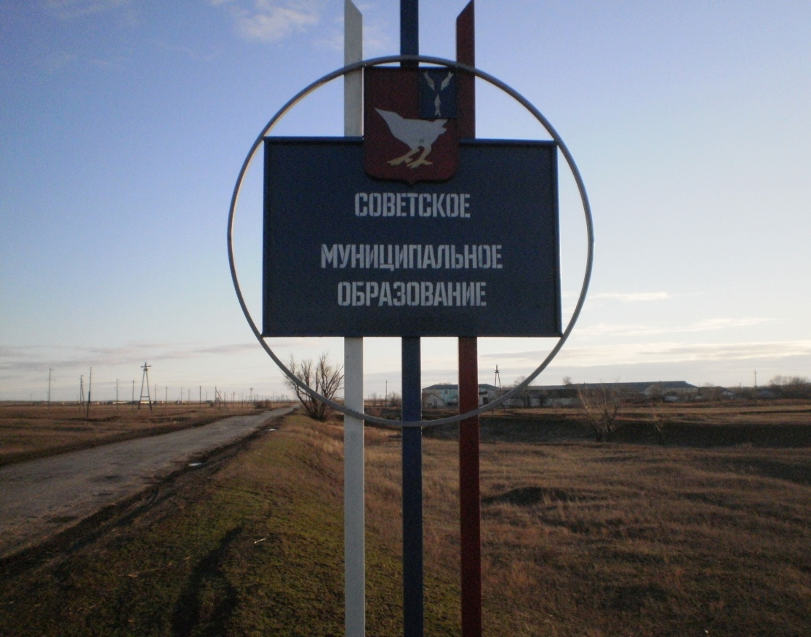
ВЕСТНИК СОВЕТСКОГО МО
Официальный печатный орган Советского
муниципального образования Дергачевского муниципального
района Саратовской области

№ 10 от 13.12.2024 года РАСПРОСТРАНЯЕТСЯ
БЕСПЛАТНО

Читайте в номере:
1.Об утверждении административного регламента муниципальной услуги «Предоставление земельного участка, находящегося в муниципальной собственности, в аренду без проведения торгов».
2.Об утверждении Положения о порядке рассмотрения заявок сельскохозяйственных организаций и крестьянских (фермерских0 хозяйств о продаже земельных долей из земель сельскохозяйственного назначения и принятия решений о продаже земельных долей.
3.О выборе автомобильной дороги на территории Советского муниципального
образования для проведения капитального ремонта в 2025 году
4.О внесении изменений и дополнений в Устав Советского муниципального образования Дергачевского муниципального района Саратовской области.
5. «О внесении изменений и дополнений в решение Совета Советского муниципального образования от 25.04.2008 № 28-81 «Об утверждении Положения
«Об организации и осуществлении первичного воинского учета граждан на территории Советского муниципального образования (с изменениями № 295-714 от 30.05.2023 г.).
6. О досрочном прекращении полномочий депутата Совета Советского муниципального образования Дергачевского муниципального района Саратовской области.
7. О проекте бюджета Советского муниципального образования Дергачевского муниципального района Саратовской области на 2025 год и плановый период 2026-2027 годов и проведении Публичных слушаний.


АДМИНИСТРАЦИЯ
СОВЕТСКОГО МУНИЦИПАЛЬНОГО ОБРАЗОВАНИЯ
ДЕРГАЧЕВСКОГО МУНИЦИПАЛЬНОГО РАЙОНА
САРАТОВСКОЙ ОБЛАСТИ
ПОСТАНОВЛЕНИЕ № 29
от 11 ноября 2024 года
Об утверждении административного регламента муниципальной услуги «Предоставление земельного участка, находящегося в муниципальной собственности, в аренду без проведения торгов»

В соответствии с Земельным кодексом Российской Федерации
от 25.10.2001 № 136-ФЗ, Федеральным законом от 25.10.2001 № 137-ФЗ «О введении в действии Земельного кодекса Российской Федерации», Федеральным законом от 06.10.2003 № 131-ФЗ «Об общих принципах организации местного самоуправления в Российской Федерации», Федеральным законом от 03.07.2016 г. № 334-ФЗ «О внесении изменений в земельный кодекс Российской Федерации и отдельные законодательные акты Российской Федерации», Федеральным законом от 27.12.2019 г. № 502-ФЗ «О внесении изменений в Земельный кодекс Российской Федерации, Федеральный закон «Об аквакультуре (рыбоводстве) и о внесении изменений в отдельные законодательные акты Российской Федерации», Федеральным законом от 27.07.2010 № 210-ФЗ «Об организации предоставления государственных и муниципальных услуг», Федеральным законом от 30.12.2020 № 494-ФЗ «О внесении изменений в Градостроительный кодекс Российской Федерации и отдельные законодательные акты Российской Федерации в целях обеспечения комплексного развития территории», Федеральным законом от 24.07.2023 №338-ФЗ, руководствуясь Уставом Советского муниципального образования, Администрация Советского муниципального образования
ПОСТАНОВЛЯЕТ:
- Утвердить административный регламент «Предоставление земельного участка, находящегося в муниципальной собственности, в аренду без проведения торгов» согласно приложению к настоящему постановлению.
- Настоящее постановление опубликовать в официальном печатном органе Советского муниципального образования «Вестник Советского МО» и разместить на официальном сайте администрации Дергачевского муниципального района http://dergachi.sarmo.ru/.
- Контроль за выполнением настоящего постановления оставляю за собой.
Глава Советского
муниципального образования Т.Б. Утегалиев

АДМИНИСТРАЦИЯ
СОВЕТСКОГО МУНИЦИПАЛЬНОГО ОБРАЗОВАНИЯ
ДЕРГАЧЕВСКОГО МУНИЦИПАЛЬНОГО РАЙОНА
САРАТОВСКОЙ ОБЛАСТИ
ПОСТАНОВЛЕНИЕ № 30
от 18 ноября 2024 года
Об утверждении Положения о порядке
рассмотрения заявок сельскохозяйственных
организаций и крестьянских (фермерских)
хозяйств о продаже земельных долей из земель
сельскохозяйственного назначения и принятия
решений о продаже земельных долей
На основании представления прокуратуры Дергачевского района от 31.10.2024 года 20-14-2024/Прдр622-24-20630017 «Об устранении нарушений земельного законодательства», в соответствии с Земельным кодексом РФ, Федеральным законом от 24.07.2002 № 101-ФЗ «Об обороте земель», Уставом Советского муниципального образования, администрация Советского муниципального образования
ПОСТАНОВЛЯЕТ:
- Утвердить Положение о порядке рассмотрения заявок сельскохозяйственных организаций и крестьянских (фермерских) хозяйств о продаже земельных долей из земель сельскохозяйственного назначения и принятия решений о продаже земельных долей согласно приложению.
- Утвердить форму заявления сельскохозяйственных организаций и крестьянских (фермерских) хозяйств о продаже земельных долей из земель сельскохозяйственного назначения и принятия решений о продаже земельных долей в прилагаемой редакции, согласно Приложению № 1 к Положению.
- Настоящее постановление вступает в силу с момента его официального обнародования.
- Контроль за исполнением настоящего постановления оставляю за собой.

Глава Советского
муниципального образования Т.Б. Утегалиев
Приложение
к постановлению администрации
Советского муниципального образования
от 18.11.2024 г. №30
Положение о порядке рассмотрения заявок
сельскохозяйственных организаций и крестьянских (фермерских) хозяйств о продаже земельных долей из земель сельскохозяйственного назначения и принятия решений о продаже земельных долей

1. Общие положения

1.1. Положение о порядке рассмотрения заявок сельскохозяйственных организаций и крестьянских (фермерских) хозяйств о продаже земельных долей из земель сельскохозяйственного назначения и принятия решений о продаже земельных долей (далее – Положение) определяет порядок рассмотрения заявок и принятия решений о продаже земельных долей, находящихся в собственности Советского муниципального образования, признанных в установленном порядке невостребованными, а также земельных долей, в отношении которых осуществлен отказ от права собственности, расположенных на земельном участке, находящегося в долевой собственности. Земельные доли могут быть проданы сельскохозяйственной организации или крестьянскому (фермерскому) хозяйству, использующим земельный участок, находящийся в долевой собственности, в соответствии с пунктом 4 статьи 12 Федерального закона от 24.07.2002 № 101-ФЗ «Об обороте земель сельскохозяйственного назначения».
2. Порядок рассмотрения заявок сельскохозяйственных организаций и крестьянских (фермерских) хозяйств и принятия решений о продаже земельных долей, лицам, использующим земельный участок, находящийся в долевой собственности
2.1. В течение шести месяцев со дня возникновения права муниципальной собственности на земельную долю администрация Советского муниципального образования (далее – администрация) вправе продать эту земельную долю сельскохозяйственной организации или крестьянскому (фермерскому) хозяйству, использующим земельный участок, находящийся в долевой собственности. Указанные сельскохозяйственная организация или крестьянское (фермерское) хозяйство вправе приобрести земельную долю, находящуюся в муниципальной собственности, по цене, определяемой как произведение 15 процентов кадастровой стоимости одного квадратного метра такого земельного участка и площади, соответствующей размеру этой земельной доли.
2.2. Не позднее чем в течение одного месяца со дня возникновения права муниципальной собственности на земельную долю, администрация размещает на своем официальном сайте в сети "Интернет" информацию о возможности приобретения земельной доли на условиях, указанных в п. 2.1. настоящего Положения. Указанная информация размещается также на информационных щитах, расположенных на территории сельского поселения.
2.3. Лица, заинтересованные в приобретении земельной доли, подают заявление (форма заявления содержится в приложении № 1 к настоящему Положению) в администрацию на имя Главы сельского поселения (далее - Глава поселения).
К заявлению прилагаются:
- копии и подлинники документов, либо заверенные копии, удостоверяющих личность гражданина или подтверждающих регистрацию юридического лица;
- копии и подлинники документов, либо заверенные копии документов, подтверждающих статус заявителя как сельскохозяйственной организации или крестьянского (фермерского) хозяйства;
- документы, подтверждающие использование земельного участка, находящегося в долевой собственности, в котором планируется осуществить продажу земельных долей.
Сельскохозяйственные организации или крестьянские (фермерские) хозяйства для реализации преимущественного права покупки земельных долей могут не являться сособственниками земельных долей на земельном участке, в котором будет осуществляться продажа земельных долей, принадлежащих муниципальному образованию, однако ими должны быть представлены документы, подтверждающие их использование по целевому назначению.
Право на приобретение данной земельной доли имеют сельскохозяйственные организации или крестьянские (фермерские) хозяйства, использующие земельный участок, находящийся в долевой собственности и обратившиеся с заявлением и указанными в п.2.3 настоящего Положения документами, в срок, не превышающий шести месяцев со дня возникновения права муниципальной собственности на указанную земельную долю.
2.4. Уполномоченный специалист администрации принимает заявления, сверяет в случае необходимости копии документов с их подлинниками, и передает Главе поселения для рассмотрения.
2.5. Глава поселения рассматривает поступившие заявления и прилагаемые к ним документы не позднее 30 дней со дня регистрации письменного обращения, и принимает решение о продаже, либо отказе в продаже данной земельной доли.
В течение трех дней после принятия решения издается постановление администрации о продаже земельной доли в соответствии с пунктом 4 статьи 12 Федерального закона 24.07.2002 № 101-ФЗ «Об обороте земель сельскохозяйственного назначения». Готовое постановление передаётся заинтересованному лицу лично под роспись или отправляется по почте с уведомлением.
В случае отказа в продаже земельной доли, администрацией подготавливается письменный ответ заявителю об отказе в продаже данной земельной доли с обоснованием причин отказа, и направляется по почте или вручается лично.
2.6. Для принятия решения о продаже земельной доли и заключения договора купли-продажи не требуется ожидать окончание шестимесячного срока со дня возникновения права муниципальной собственности на указанную земельную долю. Земельная доля продается первому обратившемуся с заявлением лицу, при условии соответствия ему требованиям, установленным в п.2.3 настоящего Положения. В случае несоответствия требованиям, установленным в п. 2.3 настоящего Положения земельная доля продается второму лицу, обратившемуся с заявлением на условиях, установленным в п. 2.3 настоящего Положения.
2.7. На основании постановления администрации в течение 30 дней, но не позднее шести месяцев со дня возникновения права муниципальной собственности заключается договор купли-продажи земельной доли.
2.8. Государственная регистрация права на земельную долю осуществляется в установленном законом порядке.
2.9. Если после истечения шести месяцев с момента возникновения права муниципальной собственности на данную земельную долю, при условии надлежащего информирования, в администрацию не поступило заявление от использующих земельный участок из земель сельскохозяйственного назначения сельскохозяйственных организаций и (или) крестьянских (фермерских) хозяйств и договор купли-продажи не заключен, администрация в течение года с момента возникновения права муниципальной собственности на данную земельную долю обязана выделить земельный участок, в счёт принадлежащих муниципальному образованию земельной доли или земельных долей, при условии не нарушения при этом требований к образуемым земельным участкам.
При этом администрация вправе заключить договор аренды в отношении не проданных в установленном настоящим Положением порядке принадлежащих муниципальному образованию долей с зачислением полученных от аренды средств в бюджет поселения.

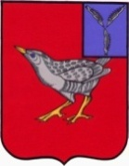

СОВЕТ
СОВЕТСКОГО МУНИЦИПАЛЬНОГО ОБРАЗОВАНИЯ
ДЕРГАЧЕВСКОГОМУНИЦИПАЛЬНОГО РАЙОНА
САРАТОВСКОЙ ОБЛАСТИ
РЕШЕНИЕ № 321-761/1
от 6 ноября 2024 года
О выборе автомобильной дороги
на территории Советского муниципального
образования для проведения капитального
ремонта в 2025 году

Руководствуясь Уставом Советского муниципального образования, по итогам голосования, Совет Советского муниципального образования
РЕШИЛ:
- По итогам открытого голосования о выборе автомобильной дороги общего пользования, для проведения капитального ремонта в 2025 году, из четырех улиц вынесенных на голосование (ул.Кирова- 350 м., ул. Ленина 350 м., участок дороги ул. Рабочая 80 м., ул. Мира 350 м.), большинством голосов (из 6 присутствующих) «За»- 6, «Воздержались» - 0, «Против» - 0, выбрана улица Ленина протяженностью 350 м. асфальтобетон, улица Кирова протяженностью 350 м. щебенение.
- Опубликовать настоящее Решение в газете « Вестник Советского МО», разместить в местах определенных Уставом Советского МО и в сети интернета на официальном сайте администрации Дергачевского муниципального района http://dergachi.sarmo.ru/.
Глава Советского МО Т.Б. Утегалиев

СОВЕТ
СОВЕТСКОГО МУНИЦИПАЛЬНОГО ОБРАЗОВАНИЯ
ДЕРГАЧЕВСКОГОМУНИЦИПАЛЬНОГО РАЙОНА
САРАТОВСКОЙ ОБЛАСТИ
РЕШЕНИЕ № 321-761
от 1 ноября 2024 года
О внесении изменений и дополнений в
Устав Советского муниципального
образования Дергачевского муниципального
района Саратовской области
На основании Федерального Закона от 06.10.2003 года №131-ФЗ «Об общих принципах организации местного самоуправления в Российской Федерации», руководствуясь Уставом Советского муниципального образования Дергачевского муниципального района Саратовской области, с целью приведения Устава Советского муниципального образования в соответствии действующего законодательства Российской Федерации Совет Советского муниципального образования
РЕШИЛ:
- Внести в Устав Советского муниципального образования
Дергачевского муниципального района Саратовской области следующие
изменения и дополнения:
1.1 Наименование изложить в следующей редакции:
«Устав Советского сельского поселения Дергачевского муниципального района Саратовской области».
1.2. Пункт 3 статьи 1 " Правовой статус муниципального образования" изложить в следующей редакции
«Официальное наименование муниципального образования – Советское сельское поселение Дергачевского муниципального района Саратовской области (далее – сельское поселение). В официальных символах муниципального образования, наименованиях органов местного самоуправления, выборных и иных должностных лиц местного самоуправления, а также на печатях, штампах, вывесках, указателях и в иных случаях может использоваться сокращённое наименование муниципального образования – Советское сельское поселение.
1.3. Часть 1 статьи 3 «Вопросы местного значения муниципального образования» дополнить пунктом 24 следующего содержания:
«24) Осуществление учета личных подсобных хозяйств, которые ведут граждане в соответствии с Федеральным законом от 7 июля 2003 года № 112-ФЗ «О личном подсобном хозяйстве», в похозяйственных книгах".
1.4. Часть 1 статьи 27" Досрочное прекращение полномочий депутатов Совета" дополнить абзацем следующего содержания:
«приобретения им статуса иностранного агента».
1.5. Часть 1 статьи 31" Досрочное прекращение полномочий главы муниципального образования" дополнить абзацем следующего содержания:
«приобретения главой муниципального образования статуса иностранного агента».
2.Направить настоящее решение на государственную регистрацию в
Управление Министерства юстиции Российской Федерации по Саратовской области.
3.Настоящее решение вступает в силу с момента официального
опубликования после его государственной регистрации.
Глава Советского
муниципального образования Т.Б. Утегалиев

СОВЕТ
СОВЕТСКОГО МУНИЦИПАЛЬНОГО ОБРАЗОВАНИЯ
ДЕРГАЧЕВСКОГОМУНИЦИПАЛЬНОГО РАЙОНА
САРАТОВСКОЙ ОБЛАСТИ
РЕШЕНИЕ № 321-762
от 06 ноября 2024 года
«О внесении изменений и дополнений в решение
Совета Советского муниципального образования
от 25.04.2008 № 28-81 «Об утверждении Положения
«Об организации и осуществлении первичного
воинского учета граждан на территории
Советского муниципального образования
(с изменениями № 295-714 от 30.05.2023 г.)

На основании протеста прокуратуры Дергачевского района от 31.10.2024 № 20-13-2024/Прдп639-24-20630017, в соответствии с Конституцией Российской Федерации, Федеральным законом от 28.03.1998 № 53-ФЗ «О воинской обязанности и военной службе», Федеральным законом от 06.10.2003 № 131-ФЗ «Об общих принципах организации местного самоуправления в Российской Федерации», Постановлением Правительства Российской Федерации от 27.11.2006 № 719 «Об утверждении Положения о воинском учете, руководствуясь Уставом Советского муниципального образования, Совет Советского муниципального образования
РЕШЕЛ:
1.Внести изменения в решение от 25.04.2008 № 28-81 «Об утверждении Положения «Об организации и осуществлении первичного воинского учета граждан на территории поселения Советского муниципального образования», приложение № 1 читать в новой редакции.
2. Утвердить прилагаемую должностную инструкцию инспектора по первичному воинскому учету (далее – инспектор) Советского муниципального образования. (Приложение №2)
3. Настоящее решение опубликовать в официальном печатном органе Советского муниципального образования «Вестник Советского МО» и разместить на официальном сайте администрации Дергачевского муниципального района http://dergachi.sarmo.ru/.
4. Настоящее решение вступает в силу после дня его официального опубликования (обнародования).
Глава Советского МО Т.Б. Утегалиев

СОВЕТ
СОВЕТСКОГО МУНИЦИПАЛЬНОГО ОБРАЗОВАНИЯ
ДЕРГАЧЕВСКОГОМУНИЦИПАЛЬНОГО РАЙОНА
САРАТОВСКОЙ ОБЛАСТИ
РЕШЕНИЕ № 322-763
от 11 ноября 2024 года
О досрочном прекращении
полномочий депутата Совета
Советского муниципального образования
Дергачевского муниципального района
Саратовской области
На основании Федерального закона от 06.10.2003 года № 131-ФЗ «Об общих принципах организации местного самоуправления в Российской Федерации», в соответствии со ст. 27 Устава Советского муниципального образования Дергачевского муниципального района Саратовской области, Совет Советского муниципального образования Дергачевского муниципального района Саратовской области
РЕШИЛ:
- Прекратить досрочно полномочия депутата Совета Советского муниципального образования Дергачевского муниципального района Саратовской области – Улыбина Александра Анатольевича, с 11 ноября 2024 года, в связи со смертью.
Глава
Советского МО Т.Б. Утегалиев

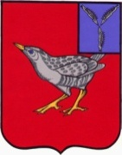
СОВЕТ
СОВЕТСКОГО МУНИЦИПАЛЬНОГО ОБРАЗОВАНИЯ
ДЕРГАЧЕВСКОГОМУНИЦИПАЛЬНОГО РАЙОНА
САРАТОВСКОЙ ОБЛАСТИ
РЕШЕНИЕ № 323-764
20 ноября 2024 года
О проекте бюджета Советского
муниципального образования
Дергачевского муниципального района
Саратовской области на 2025 год
и плановый период 2026-2027 годов
и проведении Публичных слушаний
В соответствии с Уставом Советского муниципального образования, Положением о публичных слушаниях Советского муниципального образования, Положением о бюджетном процессе в Советском муниципальном образовании, Совет Советского муниципального образования Дергачевского муниципального района Саратовской области
РЕШИЛ:
1.Принять к рассмотрению проект бюджета Советского муниципального образования на 2025 год и плановый период 2026 -2027 годов (проект решения «О бюджете Советского муниципального образования на 2025 год и плановый период 2026 -2027 годов» прилагается).
2.Создать комиссию по подготовке и проведению публичных слушаний по рассмотрению проекта бюджета Советского муниципального образования
на 2025 год и на плановый период 2026 и 2027 годов в количестве девяти человек в составе:

1. Утегалиев Тимур Баянгалиевич глава Советского МО
2. Мурзагалиев Денис Камитович депутат Совета Советского МО
3. Бугаева Айгуль Исмаковна депутат Совета Советского МО
4. Казыева Нуржамал Сарсенгалиевна депутат Совета Советского МО
5. Саитов Абдулла Камилович депутат Дергачевского
районного Собрания
6. Хаиров Владислав Вагисович депутат Совета Советского МО
7. Мергенев Успан Халимович депутат Совета Советского МО
8. Насанова Гульжан Базаровна заведующая детским садом
«Чебурашка» (по согласованию)
9.Журавская Людмила Александровна специалист администрации
Советского МО (по согласованию)
3. Провести публичные слушания по рассмотрению проекта бюджета Советского муниципального образования на 2025 год и плановый период 2026 - 2027 годов 20 декабря 2024 года в 10 часов в здании администрации Советского муниципального образования по адресу:
п. Советский ул. Комсомольская 17.
4. Назначить Утегалиева Т.Б. – главу Советского муниципального образования председателем комиссии по проведению публичных слушаний по проекту бюджета Советского муниципального образования на 2025 год и на плановый период 2026 - 2027 годов.
5. До 20 декабря 2024 года участники публичных слушаний могут ознакомиться с материалами публичных слушаний на официальном сайте администрации Дергачевского муниципального района, на информационно – просветительном центре Советской сельской библиотеки в СДК п. Советский по адресу: п. Советский ул. Целинная 1А, подать заявку на выступление, предоставить комиссии материалы, замечания по проекту бюджета Советского муниципального образования на 2025 год и плановый период 2026 -2027 годов. Комиссия располагается по адресу: п. Советский ул. Комсомольская 17, телефон 4-63-21.
6. Обнародовать дату, время и место проведения Публичных слушаний в газете «Вестник Советского МО», разместить в местах определенных Уставом Советского МО и на официальном сайте администрации Дергачевского муниципального района.
Глава Советского
муниципального образования Т.Б. Утегалиев
Главный редактор Учредитель: Адрес редакции, издателя:
А.И.Бугаева Совет Советского 413460 Саратовская область
муниципального образования Дергачевский район
Тираж 10 экз. Дергачевского муниципального п.Советский
района Саратовской области ул. Комсомольская, 17
эл. почта: sovetskoe.mo@yandex.ru
С нормативно- правовыми актами можно ознакомиться на сайте администрации Дергчевского муниципального района в разделе «Сельские поселения»

